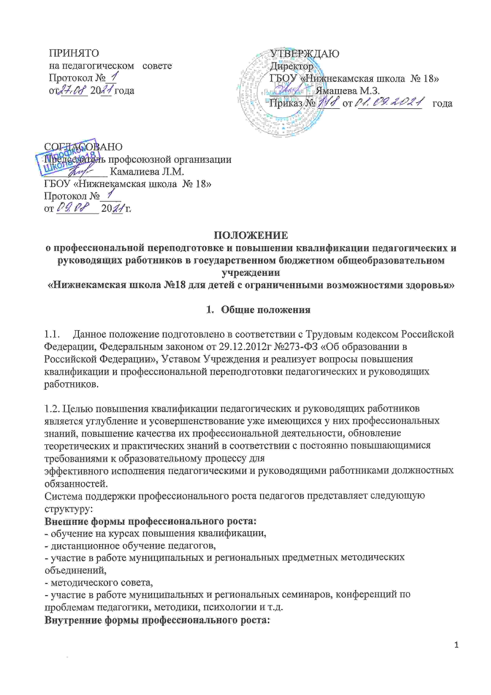-участие в педагогических семинарах, совещаниях по вопросам теоретических основ профессионального мастерства, психолого-педагогическим аспектам учебно-воспитательного процесса, проблемам образовательных и коммуникационных инноваций,
- участие в работе педагогических чтений, педагогических советов, участие в работе предметных методических объединений, методического совета,
самообразование педагогов и непедагогических работников, участие в работе по обобщению, распространению и внедрению передового педагогического опыта.

2.Характеристика форм повышения квалификации

2.1. Внешние формы повышения квалификации:
- повышение квалификации специалистов проводится в Институте повышения квалификации, факультетах повышения квалификации, учебном центре (ГАОУ ДПО «Институт развития образования Республики Татарстан», ФГАУО ВПО «Казанский (Приволжский) федеральный университет», ФГБОУ ВПО «Набережночелнинский институт социально-педагогических
технологий и ресурсов»).

2.2. Повышения квалификации проводится по мере необходимости, но не реже одного раза в 3 года в течение всей трудовой деятельности работника.
Обучение осуществляется на основе договоров, заключаемых с учреждениями повышения квалификации.
Повышение квалификации проводится:
- с отрывом от основной работы,
- без отрыва от работы‚
- с частичным отрывом от работы.

Повышение квалификации включает в себя следующие виды обучения:
- краткосрочные курсы (от 64 часов),
- тематические проблемные семинары (от 72 - до 100 часов),
- длительные курсы (свыше 100 часов),
- стажировка (формирование и закрепление на практике профессиональных умений и навыков, полученных в результате теоретической подготовки).

Слушатели профессиональной подготовки направляются на учебу директором, направление на курсы оформляется приказом по УО и является обязательным для всех педагогических и непедагогических работников.
Слушателю на время учебы сохраняется заработная плата.
По окончании обучения слушатель получает документ, копию которого сдает заместителю директора по учебной работе и секретарю (секретарю-делопроизводителю) в личное дело педагога.
Преподаватель, прошедший повышение квалификации, на основе полученных новых знаний готовит выступление перед коллегами на семинаре.

2.2. Внутренняя форма повышения квалификации - это непрерывная форма обучения, проводимая на базе в соответствии с планом методической работы‚ утвержденном директором.
2.3. Повышение педагогического мастерства осуществляется по направлениям:
- подготовка молодых преподавателей, находящихся в стадии профессионального становления,
- адаптации молодого педагога, изучение и освоение специфики работы‚
- подготовка преподавателей специальных дисциплин, не имеющих базового педагогического образования, расширение возможности деятельности преподавателя на основе педагогической науки,
- подготовка всех преподавателей, изучение новых образовательных технологий, коммуникационных технологий, знакомство с достижениями российской и зарубежной педагогической науки,
- обобщение, распространение и внедрение опыта работы лучших преподавателей.

«Школа педагогического мастерства» работает в очном и дистанционном режиме:
- практико-ориентированные семинары по внедрению педагогических инноваций,
- педагогические чтения, направленные на совершенствование учебно-воспитательного процесса
проводится в различных формах: лекции, семинары, «круглые столы», дискуссии, научно-практические конференции и пр. с обязательным приглашением специалистов по тематике чтений, тематические заседания методических предметных объединений, направленные на практическое
применение педагогических инноваций с учетом специфики конкретной специальности,
- система взаимопосещеннй занятий, как форма обмена опытом работы среди преподавателей,
- самообразование, как форма повышения квалификации преподавателей, заинтересованных в совершенствовании своих профессионально значимых качеств,
система самообразования строится на основе индивидуально разработанных преподавателем планов, в которых учитываются учебно-методическая цель и основные задачи, стоящие перед коллективом.

2.4. Повышение квалификации при системе внутренней формы профессионального роста проводится без отрыва от работы.
По каждому виду внутренних семинаров в начале учебного года формируются творческие группы. Утверждаются списки преподавателей, для которых посещение занятий является обязательным. Участие преподавателей во всех видах повышения квалификации учитывается во время проведения государственной аттестации при присвоении квалификационной категории и
при определении разряда оплаты труда.

2.5. Профессиональная переподготовка - получение работниками дополнительных знаний, навыков, необходимых для выполнения новых видов профессиональной деятельности. Профессиональная переподготовка необходима либо для совершенствования своего профессионального мастерства, либо для освоения новой профессии с учетом потребности
образовательной организации. Профессиональная переподготовка специалистов осуществляется только образовательными учреждениями повышения квалификации и соответствующими подразделениями учреждений высшего и среднего профессионального образования и является обязательной для всех педагогических работников Учреждения, не имеющих специального дефектологического образования.

Положение принимается на неопределенный срок.

